魔數紙牌
校名：內惟國小
指導老師：盧秀華、曾雅琴、張馨如、顏瑩玫
- 旨趣：
利用撲克牌中花色和數字的變化，再加上數學概念，以變魔術的方式來呈現，讓小朋友在接觸數學時，能夠更有趣。
- 器材：
撲克牌
- 活動過程：
(一)由關主將牌先分成兩堆，讓小朋友先選其中一堆，另一堆則放在關主手上。小朋友從手上選出一張牌，記住花色和點數，再將此張牌插入關主手上的那半副牌中。關主再把牌交給小朋友洗亂。關主可在半副牌中，尋找出小朋友所插入的牌。
(二)關主將兩堆牌攤開，讓小朋友去發現其中的奧秘!可發現一堆牌是數字皆是奇數，而另一堆牌的數字皆是偶數。也可設計成一堆牌是數字皆是合數，而另一堆牌的數字皆是質數。也可設計成一堆牌是花色皆是黑色，而另一堆牌的花色皆是紅色。
(三)請小朋友當魔術師和關主再玩一次。
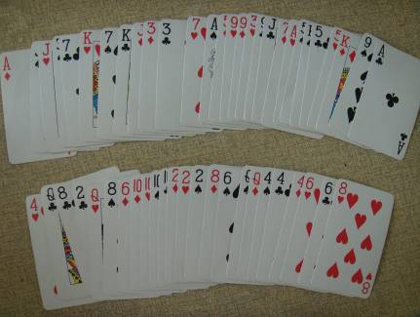 | 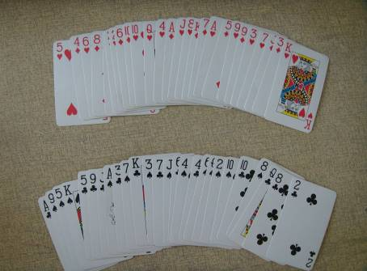
數字分成奇數和偶數 | 花色分成紅色和黑色
- 活動啟示：
- 透過魔術表演，啟發小朋友對學習數學的興趣。
- 能認識數的分類，奇數&偶數；合數&質數。

